新 书 推 荐
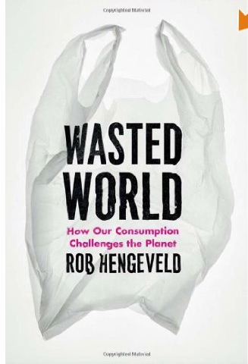
中文书名：《废物世界：我们的消费何以让星球难堪？》
英文书名：Wasted World: How Our Consumption Challenges the Planet
作 者：Rob Hengeveld
出 版 社：University of Chicago Press
代理公司：ANA
页 数：360页
出版时间：2012年3月
代理地区：中国大陆、台湾
审读资料：电子稿
类 型：学术/ 社会科学

内容简介：

一切系统皆在制造垃圾，它是循环的一部分——细菌、人类、内燃机。就连又大又复杂的城市也如此。在某种程度上，这种垃圾可被吸收、处理或循环——虽然从不是完整地。在《废物世界》里，罗伯·汉格维尔德(Rob Hengeveld)揭示了，人类的漫长消费历史，是如何让我们的世界死在这种废物里的。

这本探索了人口增长和资源消费相关历史的书，是一本引人入胜、针砭时弊的书。就像作者解释的那样，人类的生活（以及人口增长）不仅依赖于矿物资源，也依赖于能量。人们首先从食物里获取能量，接着从水里、风里和动物那儿得到的能量补充，好像一个接着一个的能源，都难以满足我们持续增长的需求。最终，我们只好选择化石能源，这种能源制造了大气废物，而大气废物正是全球气候变化的主要驱力。大气变化的效应，正让世界某些地区出现食物短缺和社会动荡。因为这一切问题都是环环相扣的，作者便竭力指出，对个体问题的计算策略，是徒劳无益的。相反，我们需要解决它们的共同起因，也就是我们那令人惊愕的人口增长。很多专家都肯定人口增长是对环境施压的最关键问题之一，作者则坚持了特别的主张，他让我们把注意力转向垃圾如此之快的增长，给人类留下的警示，以及我们地球社会渐渐增加的需求。

《废物世界》是一本有实际意义的书，它以一个专长于物种丰度和分布的生物学家之眼，关注了我们星球的续存性，为读者呈现了一幅精彩的图画，让我们一览整个使用、废弃，并用尽能源和物质资源的过程。通过对当前全球状态之起因的复杂性阐述，作者为我们提供了一条可行之路。

作者简介：

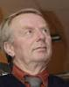
罗伯·汉格维尔德(Rob Hengeveld)，供职于荷兰瓦赫宁恩欧特拉生态系统研究中心，曾为阿姆斯特丹自由大学动物生态学系荣誉教授。

媒体评价：

“这是一个崭新的视角，让我们看待星球上的核心问题——试图理解为何我们正有着这些问题、我们可以如何寻找更好的办法？”
----比尔·麦奇本，《地球·地殏：如何在质变的地球上生存？》的作者

谢谢您的阅读！
请将反馈信息发至：俞晓宁 (Winnie Yu)
安德鲁﹒纳伯格联合国际有限公司北京代表处
北京市海淀区中关村大街甲59号中国人民大学文化大厦1705室，100872
电 话：010-88810959
传 真：010-82504200
Email: winnie@nurnberg.com.cn
网 址: http://www.nurnberg.com.cn
新浪微博：http://weibo.com/nurnberg
豆瓣小站：http://site.douban.com/110577/

